Дата 17.01.2023

Клас 8- А,В

Урок Трудове навчання Вчитель: Капуста В.М.

**Тема. *Інструктаж з БЖД та ОП*. Вибір та обґрунтування теми проєкту. Основи комбінаторики. Планування роботи з виконання проєкту. Моделі-аналоги.**

**Проєкт « Корпус годинника в техніці декупаж».**

**Мета:**

*розвивати предметні компетентності:* ознайомити учнів зі змістом роботи над проєктом, запропонувати до розгляду моделі-аналоги, проконсультувати щодо визначення власної теми, мети, завдань проєкту;

*розвивати ключові компетентності:*

*спілкування державною мовою:* обговорювати питання, пов’язані з реалізацією проєкту, ділитися власними думками, ідеями, коментувати та оцінювати власну діяльність та діяльність інших;

*інформаційно-цифрова компетентність:* безпечно використовувати соціальні мережі, етично працювати з інформацією;

*уміння вчитися впродовж життя:* формувати власну потребу в навчанні, шукати та застосовувати потрібну інформацію для реалізації проєкту;

*соціальна та громадянська компетентність:* уміння працювати самостійно та в команді з іншими на результат, повагу один до одного.

**Матеріал до уроку**

**1. Інструктаж безпеки життєдіяльності**

**Загальні правила для учнів**

1. При роботі завжди дотримуйся правил безпеки життєдіяльності

2. Інструмент використовуй за призначенням, не працюй несправним і тупим інструментом.

3. Різальні інструменти повинні зберігатися лише в спеціально обладнаних папках у відведеному місці.

4. Під час робочого процесу не відволікайся на сторонні справи, не розмовляй, будь зосередженим.

5. У процесі роботи дотримуйся порядку на робочому місці, а після роботи акуратно прибери його.

**ІІ. Повторення**. Поняття про проєкт та етапи роботи над ним.

1.***Проєкт*** – сукупність моделей, проєктна конструкторська документація, яка містить проєктні рішення і дає повне уявлення про будову розроблюваного виробу, процесу або організації.

Етапи проектної діяльності**: *організаційно –підготовчий , конструкторський, технологічний, заключний.***

**ІІІ. Вивчення матеріалу**

1. **Вибір та обгрунтування теми проєкту**.

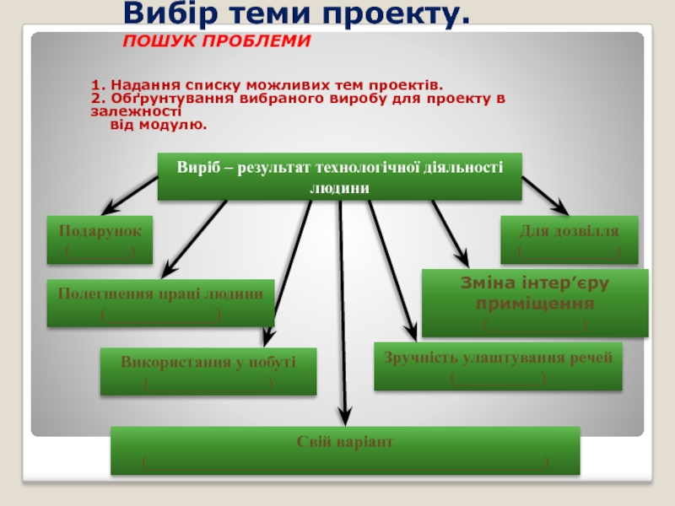

Кожного ранку ми прокидаємося під звуки будильника і по годиннику поспішаємо: хто на роботу, хто в інститут, хто в школу. Все своє життя людина звіряє за годинником, старається все робити вчасно.

Годинник- невід’ємний атрибут нашого життя. Він є вдома на стіні, годинник на руці, годинник в мобільному телефоні... А чи знаєте ви, як виник годинник, і хто його створив?

Ще в стародавні часи люди вміли визначати час, дивлячись на зірки, яскравим прикладом цього є створений ними **сонячний годинник**. Один з екземплярів сонячної техніки до сьогодні знаходиться на Азовському морі, в місті Бердянськ: сонячний годинник розташований на березі моря. Він є невід’ємною частиною міста і гордістю тамтешніх мешканців.

З плином часу наші предки винайшли також ***місячний, водяний, масляний та свічковий годинники***. Їх використовували аж до XVIII ст. З приходом технічного прогресу виробництво годинників почало стрімко розвиватися. Перший **механічний годинник** був винайдений ще в 1470 році. Ця модель годинника працювала від енергії пружини і механізму для запуску пристрою. Пізніше, в середині ХІХ ст., новим кроком в розвитку годинників став розвиток хрономентрів, годинникових механізмів, які дозволяли проводити точне вимірювання проміжків часу.

Перший портативний годинник був винайдений в Німеччині. На ньому була лише одна стрілка і час, який він показував, був далеко не точним.

Пізніше ще недостатньо відомий тоді Леонардо да Вінчі намалював ескіз механізму для годинників, що встановлювались на вежах. З початком наступного століття популярність на кишенькові годинники дуже зросла. Революційним винаходом, що започаткував цілком новий етап розвитку виміру часу, було створення першого колісного годинника.

З плином часу люди хотіли мати такий винахід і у себе вдома. Перші кімнатні годинники з’явилися в ХV ст.і були досить громіздкими. Годинник приводив в рух тягар, який треба було підтягувати кожні 12 годин, а сам годинник не можна було пересувати.

Матеріалом для виготовлення годинника може бути все, що завгодно, будь-які старі, непотрібні речі, які знайдуться в будинку. Для настінних моделей підійдуть: платівки, диски, стара гітара, картина, фотографія у рамці та інші предмети.

Дерево, метал, пластик і навіть тканини — вибір матеріалу залежить від виду годин і власної фантазії. Для переважної більшості виробів незмінним залишається тільки готовий робочий механізм — якщо він є, то зробити унікальні, ексклюзивні годинники буде під силу будь-кому.

Самостійне виготовлення настінних годинників — це захоплюючий творчий процес, можна дати волю своїй фантазії. Існує неймовірна кількість ідей. Перетворити старі або зробити нові годинник можна легко і просто з будь-яких підручних матеріалів. Потрібно знайти хороший годинниковий механізм, а все інше краще довірити власній уяві.

**3.Метод комбінаторики**

Із попередніх класів ти вже знаєш, що за допомогою творчих методів проєктування — ***фантазування, біоформам, фокальних об'єктів*** — людина може навчитися творити, спрямовувати думки Процес творчості — це пошук.

Щоб іти в ногу з часом, створювати, на перший погляд, нереальні нові предмети, дизайнери у процесі проектування застосовують метод комбінаторики, який суттєво посилює творчу фантазію.

***Комбінаторика*** — це метод проектування, у якому застосовують різні прийоми компонування структурних елементів у цілісну композицію виробу. Термін комбінаторика походить від латинського слова combination — з’єднання.

Нас оточує нескінченна кількість різноманітних форм. Водночас світ, у якому ми живемо, влаштований дуже економно: багато форм -це поєднання одних і тих самих елементів.

До природного формоутворення близький такий метод проєктування, як комбінаторика -вона дає можливість багато разів і по-різному використовувати елементи конструкції.

Як зауважив американський архітектор, творець одного з перших хмарочосів Луїс Генрі Салліван, «три елементарні форми - стовп, поперечина й арка... лише три букви, з яких розрослось мистецтво архітектури - мова така велична й чудова, що людина з покоління в покоління оприявнює з її допомогою мінливий потік думок».

Бджолині стільники мають єдиний конструктивний елемент у формі шестигранної призми. У конструкціях з тісно зімкнених правильних шестикутників чи шестигранників витрачається найменше матеріалів. Стільникову конструкцію покладено в основу сонячних батарей космічних станцій, що дозволяє з мінімальною масою досягати великих розмірів за площею.

Качан кукурудзи - джерело комбінаторних рішень для висотних споруд.

Модульні будинки майже повністю виготовляють на заводі. Окремі елементи привозять на місце будівництва, встановлюють на фундаментах і збирають. Таким чином споруджують не тільки житлові, а й промислові об’єкти.

**ІV.Практична робота**

**Планування роботи з виконання проєкту.**

**1. Обґрунтування проблеми, що виникла необхідність її розв’язання.**

**2. Коротка історична довідка.**

**3. Призначення проєктованого виробу.**

**4. Вимоги до виробів даного призначення.**

**5. Вимоги до матеріалів.**

**6. Аналіз зразків-аналогів.**

**7.Вибір об’єкту проєктування.**

**8. Виготовлення виробу.**

**9. Презентація виробу.**

**V. Домашнє завдання.**

Опрацювати опорний конспект.

Підготувати інформацію про годинники.

Дібрати і проаналізувати моделі –аналоги.

**Зворотній зв’язок:**

освітня платформа **Human** або ел. пошта [valentinakapusta55@gmail.com](mailto:valentinakapusta55@gmail.com)